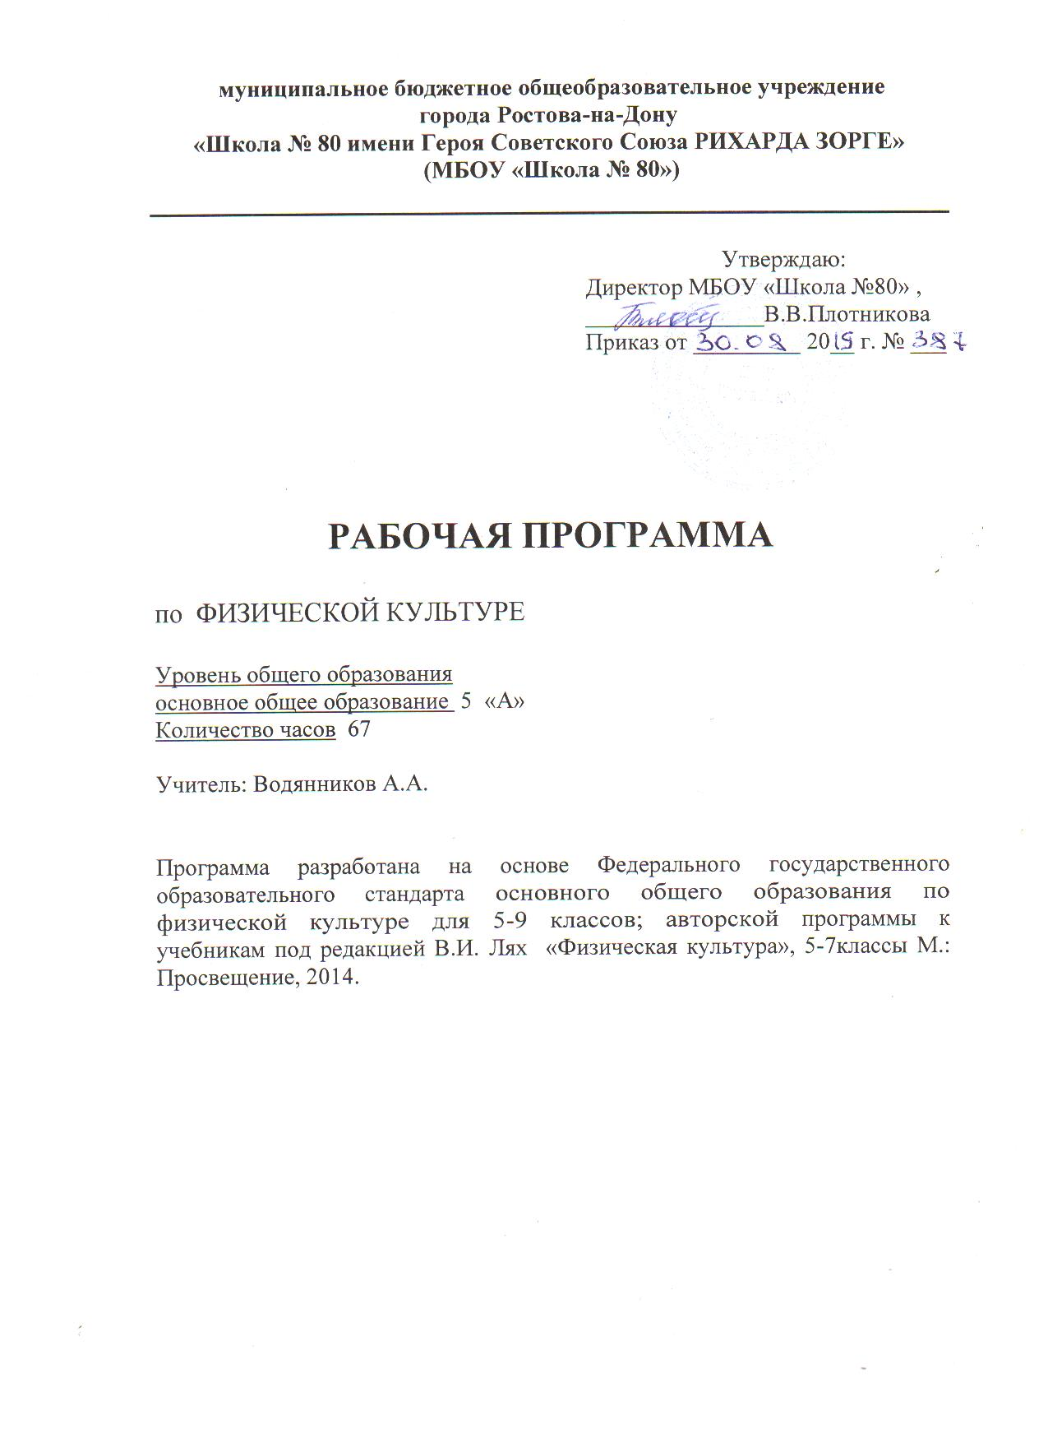

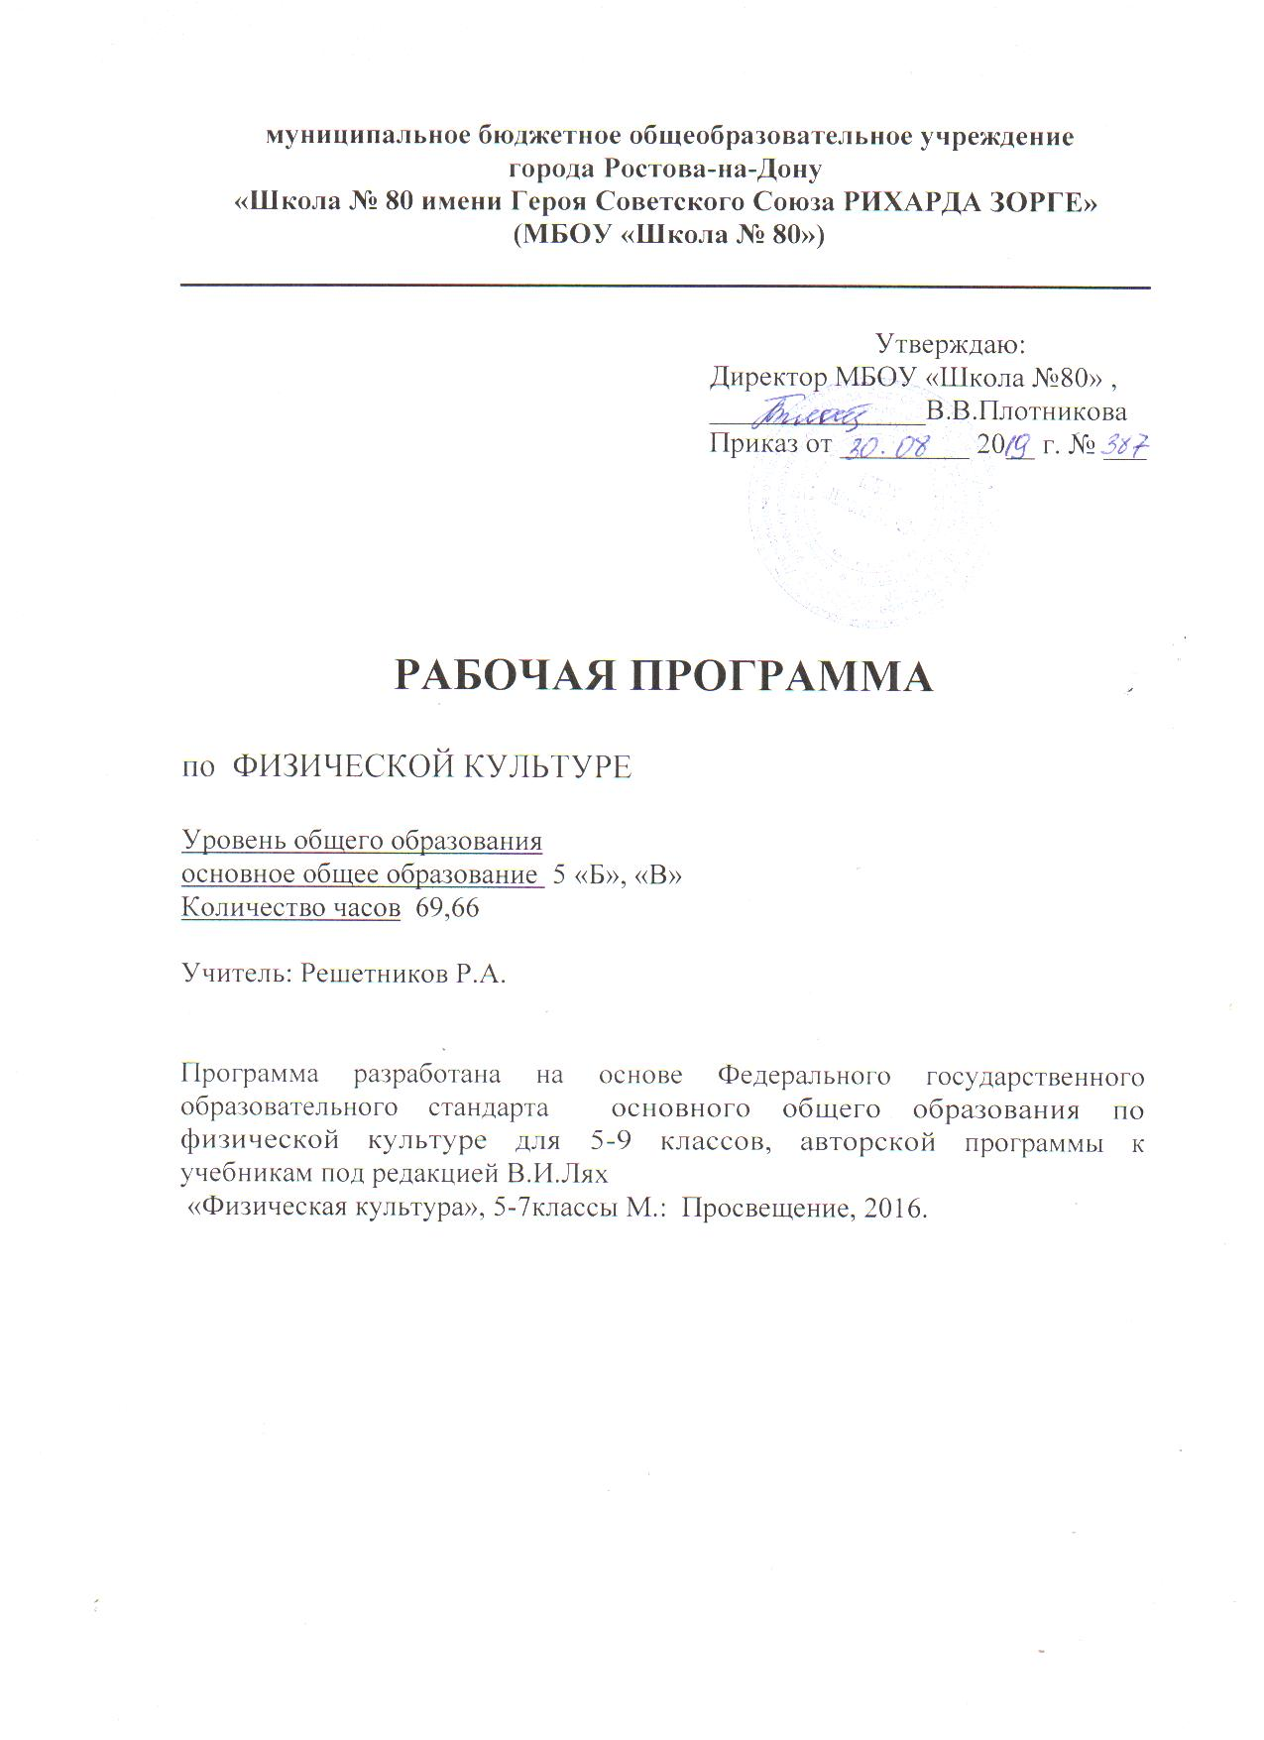

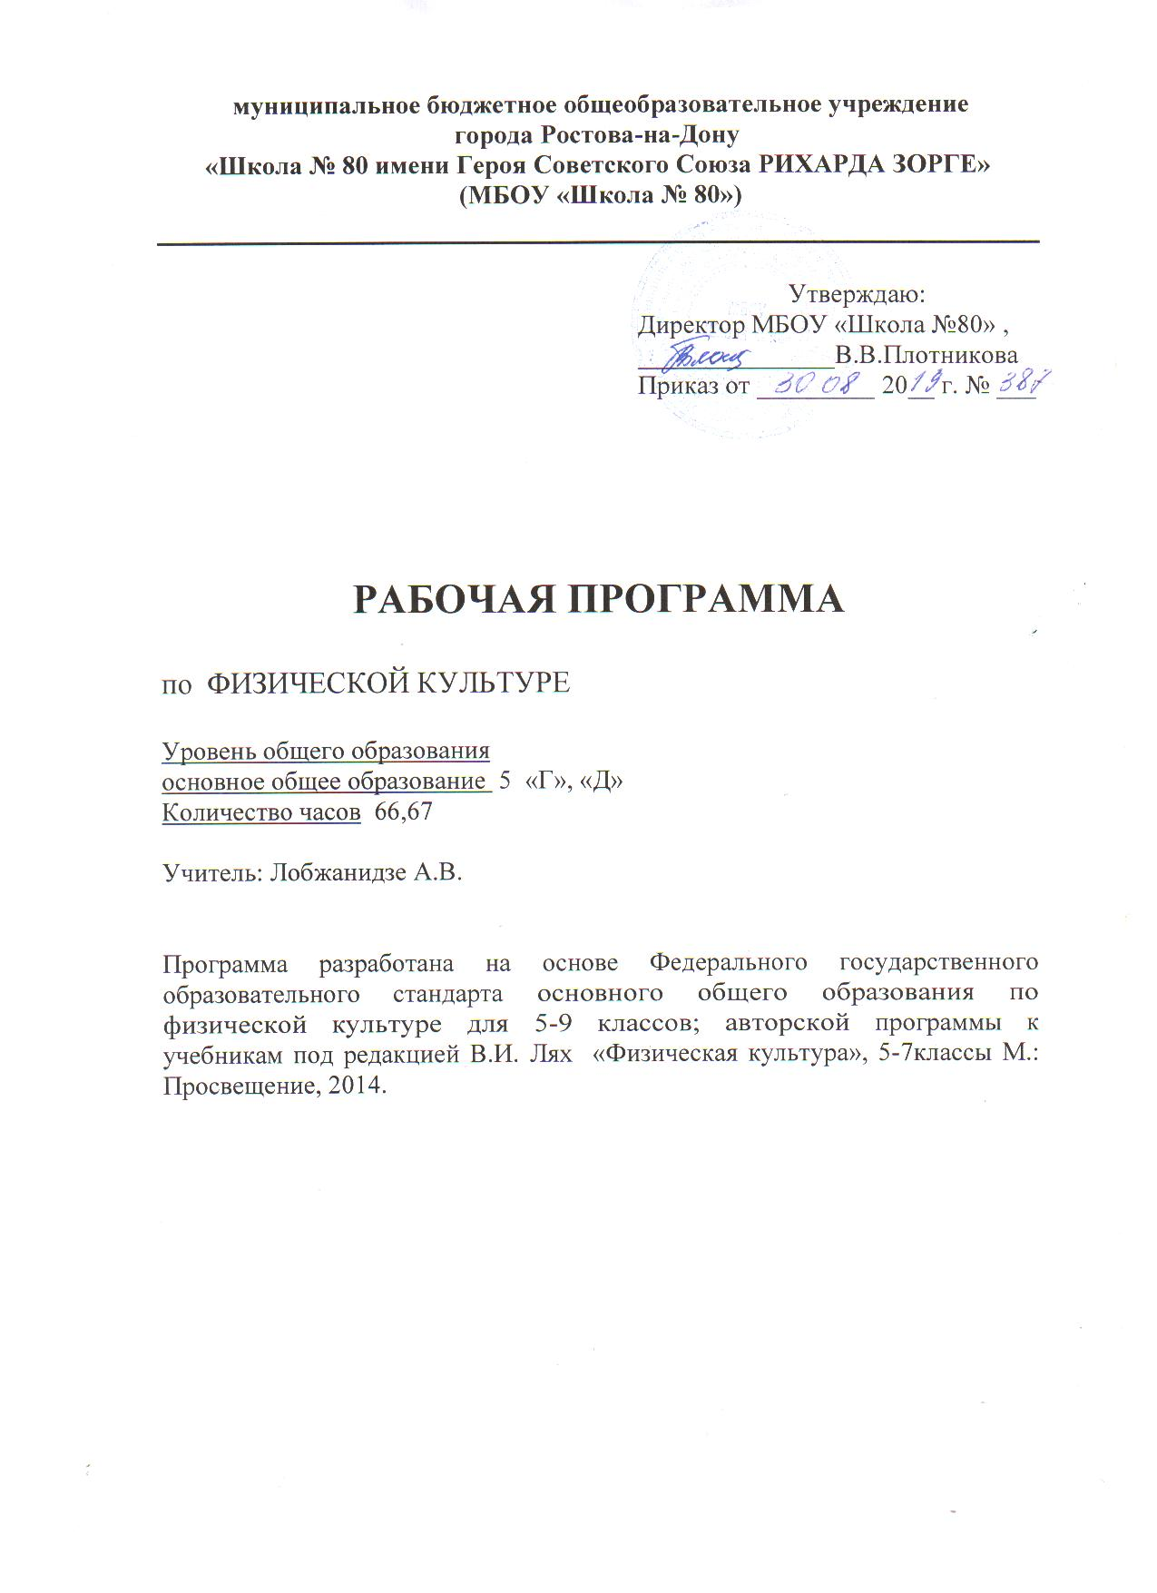

Раздел «Пояснительная записка»
Программа соответствует положениям Федерального государственного образовательного стандарта основного общего образования, в том числе требованиям к результатам освоения основной образовательной программы, фундаментальному ядру содержания общего образования, Примерной программе по физической культуре, авторской «Программе физического воспитания для учащихся 1-11 классов» В.И. Лях М.: Просвещение, 2016. Программа отражает идеи и положения Концепции духовно-нравственного развития и воспитания личности гражданина России, Программы формирования универсальных учебных действий (УУД), составляющих основу для саморазвития и непрерывного образования, выработки коммуникативных качеств, целостности общекультурного, личностного и познавательного развития учащихся.
Программа соответствует требованиям к структуре программ, заявленным в ФГОС, и включает:
- Пояснительную записку.
- Раздел «Планируемые предметные результаты освоения предмета физическая культура».
- Раздел «Содержание учебного предмета физической культуры».
- Раздел «Календарно-тематическое планирование».
Рабочая программа составлена в соответствии с:
- Федеральным законом от 29.12.2012 года № 273-ФЗ «Об образовании в Российской Федерации».
- Федеральным государственным образовательным стандартом основного общего образования, утвержденного Приказом Министерства образования и науки Российской Федерации от 17.12.2010 г № 1897 «Об утверждении федерального государственного образовательного стандарта основного общего образования, документ изменен Приказом 1644 от 29.12.2014г.
- Письмом Министерства образования и науки Российской Федерации от 07 августа 2015 г. № 08-1228 «О направлении рекомендаций по вопросам введения федерального государственного образовательного стандарта основного общего образования».
- Письмом Министерства образования и науки Российской Федерации от 12.05.2011г. № 03-296 «Об организации внеурочной деятельности при введении Федерального государственного образовательного стандарта общего образования».
5. .Санитарно-эпидемиологическими правилами и нормативами САНПиН 2.4.2.2821-10 "Санитарно-эпидемиологические требования к условиям и организации обучения в общеобразовательных учреждениях", утверждённые постановлением главного государственного санитарного врача Российской Федерации от 29 декабря 2010 г. № 189, зарегистрированные в Минюсте России 3 марта 2011 г. N 19993. декабря 2010 г. N 189, в редакции изменений N 1, утв. Постановлением Главного государственного санитарного врача Российской Федерации от 29.06.2011 N 85, изменений N 2 утв. Постановлением Главного государственного санитарного врача Российской Федерации от 25.12.2013 N 72, далее - СанПиН 2.4.2.2821-10).
6.Учебным планом МБОУ «Школа № 80».
Рабочая программа по физической культуре построена на основе фундаментального ядра содержания основного общего образования, Федерального государственного образовательного стандарта основного общего образования, программы развития и формирования универсальных учебных действий, программы духовно-нравственного развития и воспитания личности.
Содержание курса физического воспитания представляет собой первую ступень конкретизации положений, содержащихся в фундаментальном ядре содержания общего образования. Тематическое планирование – это следующая ступень конкретизации содержания образования по предмету. Оно даёт представление об основных видах учебной деятельности в процессе освоения курса физической культуры в основной школе. В примерном тематическом планировании указано число часов, отводимых на изучение каждого раздела.
В программе соблюдается преемственность с примерными программами начального общего образования, в том числе и в использовании основных видов учебной деятельности обучающихся.
Программа конкретизирует содержание предметных тем, перечисленных в образовательном стандарте, рекомендует последовательность их изучения и приводит примерное распределение учебных часов на изучение каждого раздела курса.
Отбор содержания проведён с учётом культуросообразного подхода, в соответствии с которым учащиеся должны освоить содержание, значимое для формирования двигательных способностей, поддержания здорового образа жизни, сохранения окружающей среды и собственного здоровья, для повседневной жизни и практической деятельности.
Построение учебного содержания курса осуществляется последовательно от общего к частному с учётом реализации внутрипредметных и метапредметных связей. В основу положено взаимодействие научного, гуманистического, аксиологического, культурологического, личностно-деятельностного, историко-проблемного, интегративного, компетентностного подходов.
Содержание курса направлено на формирование универсальных учебных действий, обеспечивающих развитие познавательных и коммуникативных качеств личности. Обучающиеся включаются в проектную и исследовательскую деятельность, основу которой составляют такие учебные действия, как умение видеть проблемы, ставить вопросы, классифицировать, наблюдать, проводить эксперимент, делать выводы, объяснять, доказывать, защищать свои идеи, давать определения понятий, структурировать материал и др. Учащиеся включаются в коммуникативную учебную деятельность, где преобладают такие её виды, как умение полно и точно выражать свои мысли, аргументировать свою точку зрения, работать в группе, представлять и сообщать информацию в устной и письменной форме, вступать в диалог и т. д.

Предлагаемая рабочая программа реализуется в учебниках- М.Я.Виленский, И.М.Туревский ,Т.Ю.Торочкова; под редакцией М.Я. Виленского, предметная линия учебников М.Я.Виленского, В.Я.Ляха. 5-9 классы. Автор В.И. Лях «Просвещение» 2014г.
Цели физического воспитания в основной школе формулируются на нескольких уровнях: глобальном, метапредметном, личностном и предметном, на уровне требований к результатам освоения содержания предметных программ.
Целью изучения физической культуры в 5 классе является формирование личности, готовой к активной творческой самореализации в пространстве общечеловеческой культуры. Физическая культура, как любой другой предмет, включённый в Базисный учебный план, также ориентирована на достижение этой цели. В свою очередь, специфической целью школьного физического воспитания является формирование разносторонне физически развитой личности, способной активно использовать ценности физической культуры для укрепления и длительного сохранения собственного здоровья, оптимизации трудовой деятельности и организации активного отдыха.
Образовательный процесс учебного предмета «Физическая культура» в основной школе направлен на решение следующих задач:
содействие гармоничному физическому развитию, закрепление навыков правильной осанки, развитие устойчивости организма к неблагоприятным условиям внешней среды, воспитание ценностных ориентации на здоровый образ жизни и привычки соблюдения личной гигиены;
обучение основам базовых видов двигательных действий;
дальнейшее развитие координационных (ориентирование в пространстве, перестроение двигательных действий, быстрота и точность реагирования на сигналы, согласование движений, ритм, равновесие, точность воспроизведения и дифференцирования основных параметров движений) и кондиционных способностей (скоростно-силовых, скоростных, выносливости, силы и гибкости);
формирование основ знаний о личной гигиене, о влиянии занятий физическими упражнениями на основные системы организма, развитие волевых и нравственных качеств;
выработку представлений о физической культуре личности и приёмах самоконтроля;
углубление представления об основных видах спорта, соревнованиях, снарядах и инвентаре, соблюдение правил техники безопасности во время занятий, оказание первой помощи при травмах;
воспитание привычки к самостоятельным занятиям физическими упражнениями, избранными видами спорта в свободное время;
выработку организаторских навыков проведения занятий в качестве командира отделения, капитана команды, судьи;
формирование адекватной оценки собственных физических возможностей;
воспитание инициативности, самостоятельности, взаимопомощи, дисциплинированности, чувства ответственности;
содействие развитию психических процессов и обучение основам психической саморегуляции.
Принимая во внимание главную цель развития отечественной системы школьного образования и необходимость решения вышеназванных задач образования учащихся 5 классов в области физической культуры, основными принципами, идеями и подходами при формировании данной программы были следующие: демократизация и гуманизация педагогического процесса; педагогика сотрудничества, деятельностный подход; интенсификация и оптимизация; соблюдение дидактических правил; расширение межпредметных связей.
Рабочая программа по физической культуре 5 класса является составной частью образовательной программы МБОУ «Школа № 80».

Учебный предмет физическая культура 5 класса является предметом Федерального государственного образовательного стандарта основного общего образования (второе поколение) и согласно учебному плану на 2019-2020 учебный год предусматривает изучение физической культуры в объеме 70 часов в год, 2 часа в неделю. В 2019-2020 учебном году в соответствии с годовым календарным учебным графиком и расписанием занятий запланировано и будет проведено в 5 «Г» классе - 66 уроков, в 5 «Д» - 67 уроков.
В 5 «Г» классе темы уроков № 67,68,69,70 «Техника прыжка», «Беговые упражнения. Игра» перераспределена на уроки № 63,64,65,66 соответственно.
В 5 «Д» классе тема уроков № 68,69,70 « Беговые упражнения. Игра» перераспределена на уроки № 65,66,67 соответственно.

Раздел «Планируемые предметные результаты освоения учебного предмета физическая культура»
Планируемые результаты изучения предмета «Физическая культура» в конце 5-ого года обучения.
Учащийся 5 класса научится:
рассматривать физическую культуру как явление культуры, выделять исторические этапы её развития, характеризовать основные направления и формы её организации в современном обществе;
характеризовать содержательные основы здорового образа жизни, раскрывать его взаимосвязь со здоровьем, гармоничным физическим развитием и физической подготовленностью, формированием качеств личности и профилактикой вредных привычек;
определять базовые понятия и термины физической культуры, применять их в процессе совместных занятий физическими упражнениями со своими сверстниками, излагать с их помощью особенности выполнения техники двигательных действий и физических упражнений, развития физических качеств;
разрабатывать содержание самостоятельных занятий физическими упражнениями, определять их направленность и формулировать задачи, рационально планировать режим дня и учебной недели;
руководствоваться правилами профилактики травматизма и подготовки мест занятий, правильного выбора обуви и формы одежды в зависимости от времени года и погодных условий;
руководствоваться правилами оказания первой помощи при травмах и ушибах во время самостоятельных занятий физическими упражнениями.
В качестве регионального компонента изучит основы техники упражнений из тяжелой атлетики.
Способы двигательной (физкультурной) деятельности
Учащийся научится:
использовать занятия физической культурой, спортивные игры и спортивные соревнования для организации индивидуального отдыха и досуга, укрепления собственного здоровья, повышения уровня физических кондиций;
составлять комплексы физических упражнений оздоровительной, тренирующей и корригирующей направленности, подбирать индивидуальную нагрузку с учётом функциональных особенностей и возможностей собственного организма;
классифицировать физические упражнения по их функциональной направленности, планировать их последовательность и дозировку в процессе самостоятельных занятий по укреплению здоровья и развитию физических качеств;
самостоятельно проводить занятия по обучению двигательным действиям, анализировать особенности их выполнения, выявлять ошибки и своевременно устранять их;
тестировать показатели физического развития и основных физических качеств, сравнивать их с возрастными стандартами, контролировать особенности их динамики в процессе самостоятельных занятий физической подготовкой;
взаимодействовать со сверстниками в условиях самостоятельной учебной деятельности, оказывать помощь в организации и проведении занятий, освоении новых двигательных действий, развитии физических качеств, тестировании физического развития и физической подготовленности
Учащийся получит возможность научиться:
вести дневник по физкультурной деятельности, включать в него оформление планов проведения самостоятельных занятий физическими упражнениями разной функциональной направленности, данные контроля динамики индивидуального физического развития и физической подготовленности;
проводить занятия физической культурой с использованием оздоровительной ходьбы и бега, туристских походов обеспечивать их оздоровительную направленность;
проводить восстановительные мероприятия с использованием банных процедур и сеансов оздоровительного массажа.
Физическое совершенствование
Учащийся научится:
выполнять комплексы упражнений по профилактике утомления и перенапряжения организма, повышению его работоспособности в процессе трудовой и учебной деятельности;
выполнять тестовые упражнения на оценку уровня индивидуального развития основных физических качеств.
выполнять общеразвивающие упражнения, целенаправленно воздействующие на развитие основных физических качеств (силы, быстроты, выносливости, гибкости и координации);
выполнять акробатические комбинации из числа хорошо освоенных упражнений;
выполнять гимнастические комбинации на спортивных снарядах из числа хорошо освоенных упражнений;
выполнять легкоатлетические упражнения в беге и прыжках (в высоту и длину);
Учащийся получит возможность научиться:
выполнять комплексы упражнений лечебной физической культуры с учётом имеющихся индивидуальных нарушений в показателях здоровья;
преодолевать естественные и искусственные препятствия с помощью разнообразных способов лазанья, прыжков и бега;
осуществлять судейство по одному из осваиваемых видов спорта;
выполнять тестовые нормативы по физической подготовке
ПЛАНИРОВАНИЕ РЕЗУЛЬТАТОВ ПО РАЗДЕЛАМ/ ТЕМАМ
Раздел/ тема Компетенции
Легкая атлетика. Уметь: бегать с максимальной скоростью с низкого старта (60м); прыгать в длину с разбега; метать мяч в горизонтальную цель; бегать на дистанцию 1000 м.
Кроссовая подготовка Уметь: бегать в равномерном темпе (до 20 мин)
Гимнастика. Уметь: выполнять комбинацию из разученных элементов, строевые упражнения. Уметь: выполнять опорный прыжок, строевые упражнения. Уметь: выполнять кувырки, стойку на лопатках.
Волейбол. Уметь: играть в волейбол по упрощенным правилам; выполнять правильно технические действия.
Баскетбол. Уметь: играть в баскетбол по упрощенным правилам; выполнять правильно технические действия в игре.
Кроссовая подготовка. Уметь: бегать в равномерном темпе (до 20 мин).
Легкая атлетика. Уметь: бегать на дистанцию 1000 м. Уметь: бегать на дистанцию 1000 м (на результат). Уметь: бегать с максимальной скоростью на дистанцию 60 м с низкого старта. Уметь: прыгать в высоту с разбега; метать малый мяч на дальность.
Метапредметными результатами изучения курса «физическая культура» является формирование универсальных учебных действий (УУД):
умение самостоятельно определять цели своего обучения, ставить и формулировать для себя новые задачи в учёбе и познавательной деятельности, развивать мотивы и интересы своей познавательной деятельности;
умение самостоятельно планировать пути достижения целей, в том числе альтернативные, осознанно выбирать наиболее эффективные способы решения учебных и познавательных задач;
умение соотносить свои действия с планируемыми результатами, осуществлять контроль своей деятельности в процессе достижения результата, определять способы действий в рамках предложенных условий и требований, корректировать свои действия в соответствии с изменяющейся ситуацией;
умение оценивать правильность выполнения учебной задачи, собственные возможности её решения;
владение основами самоконтроля, самооценки, принятия решений и осуществления осознанного выбора в учебной и познавательной деятельности;
умение организовывать учебное сотрудничество и совместную деятельность с учителем и сверстниками;
умение работать индивидуально и в группе: находить общее решение и разрешать конфликты на основе согласования позиций и учёта интересов;
умение формулировать, аргументировать и отстаивать своё мнение;
умение осознанно использовать речевые средства в соответствии с задачей коммуникации, для выражения своих чувств, мыслей и потребностей, планирования и регуляции своей деятельности
Регулятивные УУД:
- самостоятельно обнаруживать и формулировать учебную проблему, определять цель учебной деятельности;
- выдвигать версии решения проблемы, осознавать конечный результат, выбирать из предложенных и искать самостоятельно средства достижения цели;
- составлять (индивидуально или в группе) план решения проблемы (выполнения проекта);
- работая по плану, сверять свои действия с целью и, при необходимости, исправлять ошибки самостоятельно;
- в диалоге с учителем совершенствовать самостоятельно выработанные критерии оценки.
Познавательные УУД:
овладение сведениями о роли и значении физической культуры в формировании целостной личности человека, в развитии его сознания и мышления, физических, психических и нравственных качеств;
понимание здоровья как одного из важнейших условий развития и самореализации человека, расширяющего возможности выбора профессиональной деятельности и обеспечивающего длительную творческую активность;
понимание физической культуры как средства организации и активного ведения здорового образа жизни, профилактики вредных привычек и девиантного (отклоняющегося от норм) поведения
Коммуникативные УУД:
владение культурой речи, ведение диалога в доброжелательной и открытой форме, проявление к собеседнику внимания, интереса и уважения;
владение умением вести дискуссию, обсуждать содержание и результаты совместной деятельности, находить компромиссы при принятии общих решений;
владение умением логически грамотно излагать, аргументировать и обосновывать собственную точку зрения, доводить её до собеседника.
самостоятельно организовывать учебное взаимодействие в группе (определять общие цели, распределять роли, договариваться друг с другом и т.д.).
Личностными результатами
владение способами организации и проведения разнообразных форм занятий физическими упражнениями, их планирования и наполнения содержанием;
владение умениями выполнения двигательных действий и физических упражнений базовых видов спорта и оздоровительной физической культуры, активно их использовать в самостоятельно организуемой спортивно-оздоровительной и физкультурно-оздоровительной деятельности;
владение способами наблюдения за показателями индивидуального здоровья, физического развития и физической подготовленности, величиной физических нагрузок, использования этих показателей в организации и проведении самостоятельных форм занятий.

Раздел «Содержание учебного предмета физическая культура»
Теория
Знания о физической культуре
История физической культуры. Олимпийские игры древности. Возрождение Олимпийских игр и олимпийского движения.
История зарождения олимпийского движения в России. Олимпийское движение в России (СССР). Выдающиеся достижения отечественных спортсменов на Олимпийских играх.
Характеристика видов спорта, входящих в программу Олимпийских игр.
Физическая культура в современном обществе.
Организация и проведение пеших туристских походов. Требования к технике безопасности и бережному отношению к природе (экологические требования).
Физическая культура (основные понятия).
Физическое развитие человека.
Физическая подготовка и её связь с укреплением здоровья, развитием физических качеств.
Организация и планирование самостоятельных занятий по развитию физических качеств.
Техническая подготовка. Техника движений и её основные показатели.
Всестороннее и гармоничное физическое развитие.
Адаптивная физическая культура.
Спортивная подготовка.
Здоровье и здоровый образ жизни. Допинг. Концепция честного спорта.
Профессионально-прикладная физическая подготовка.
Физическая культура человека.
Режим дня и его основное содержание.
Закаливание организма. Правила безопасности и гигиенические требования.
Влияние занятий физической культурой на формирование положительных качеств личности.
Проведение самостоятельных занятий по коррекции осанки и телосложения.
Восстановительный массаж.
Проведение банных процедур.
Первая помощь во время занятий физической культурой и спортом.
Способы двигательной (физкультурной) деятельности
Организация и проведение самостоятельных занятий физической культурой.
Подготовка к занятиям физической культурой.
Выбор упражнений и составление индивидуальных комплексов для утренней зарядки, физкультминуток и физкульт-пауз (подвижных перемен).
Планирование занятий физической подготовкой.
Проведение самостоятельных занятий прикладной физической подготовкой.
Организация досуга средствами физической культуры.
Оценка эффективности занятий физической культурой.
Самонаблюдение и самоконтроль.
Оценка эффективности занятий физкультурно-оздоровительной деятельностью.
Оценка техники движений, способы выявления и устранения ошибок в технике выполнения упражнений (технических ошибок).
Измерение резервов организма и состояния здоровья с помощью функциональных проб.
Физическое совершенствование
Физкультурно-оздоровительная деятельность.
Оздоровительные формы занятий в режиме учебного дня и учебной недели.
Индивидуальные комплексы адаптивной (лечебной) и корригирующей физической культуры.
Спортивно-оздоровительная деятельность с общеразвивающей направленностью.
Практика
На каждом уроке особое внимание уделять подготовке к сдаче
норм ВФСК ГТО
Гимнастика с основами акробатики. Организующие команды и приёмы.
Акробатические упражнения и комбинации.Опорные прыжки.
Упражнения и комбинации на гимнастическом бревне (девочки).
Упражнения и комбинации на гимнастической перекладине (мальчики).
Легкая атлетика. Беговые упражнения. Прыжковые упражнения.
Метание малого мяча. Кроссовая подготовка
Длительный бег на выносливость. Спортивные игры. Баскетбол.
Игра по правилам.Волейбол. Игра по правилам.
Футбол. Игра по правилам.

Основные виды учебной деятельности
1. Групповая: фронтальные занятия и занятия в малых группах (объяснение, беседа, обсуждение)
2. Индивидуально-обособленная: самостоятельная работа учащегося, домашняя работа, самостоятельное выполнение заданий в ходе урока, выполнение контрольного тестирования .
I - виды деятельности со словесной (знаковой) основой:
1. Слушание объяснений учителя.
2. Слушание и анализ выступлений своих товарищей.
3. Самостоятельная работа с учебником.
4. Работа с научно-популярной литературой.
5. Подготовка сообщений по заданной тематике.
II - виды деятельности на основе восприятия элементов действительности:
1. Наблюдение за демонстрациями учителя.
2. Просмотр техники выполнения разнообразных упражнений.
3. Анализ ошибок при выполнении упражнений, в игровых ситуациях.
4. Объяснение техники упражнений.
5. Изучение техники упражнений.
6. Анализ проблемных ситуаций.
III - виды деятельности с практической (опытной) основой:
1. Работа с инвентарем (мячи, скакалки, обручи, гимнастическая лестница)
2. Наработка координационных (точности воспроизведения и дифференцирования пространственных, временных и силовых параметров движений, равновесия, ритма, быстроты и точности реагирования на сигналы, согласования движений, ориентирования в пространстве) и кондиционных (скоростных, скоростно-силовых, выносливости и гибкости) способностей;
3. Выполнение контрольных тестов.

